***Праздник осени в детском саду.***

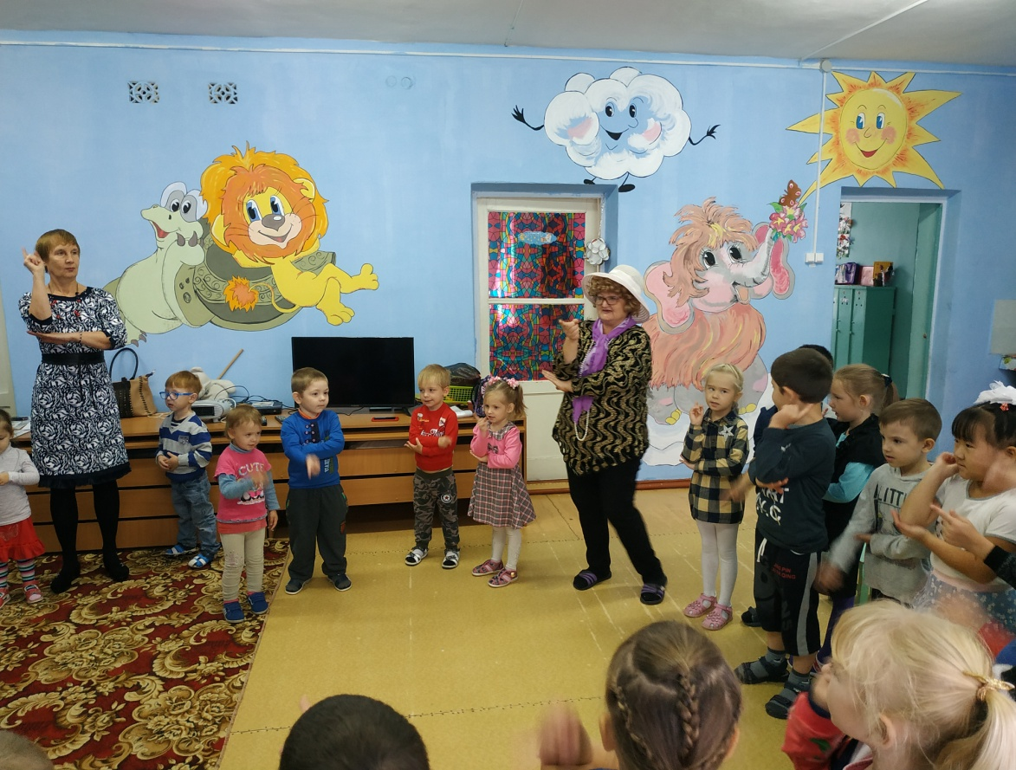

5 октября в детском саду во второй младшей группе прошел праздник осени!!!

Старшая группа принимала участие в празднике, ребята танцевали и пели вместе с малышами.

Праздник удался на славу!!!!!

Праздник провели: музыкальный руководитель : Либакова Надежда Григорьевна, воспитатели 2-й младшей группы Сыкова Ирина Викторовна, Филиппова Елена Юрьевна, и воспитатель старшей группы Загребина Ольга Леонидовна

